Конспект НОД в подготовительной группе.
«Развитие нравственно-патриотических качеств у детей старшего дошкольного возраста посредством знакомства с историей родного города»

Тема: «Люби и знай свой край».

Программное содержание:
Образовательные:
Продолжить работу по формированию нравственно-патриотических качеств детей старшего дошкольного возраста посредством приобения их к истории народа, родного края, города, знакомство с прошлым и настоящим родного города.
Закрепить знание о культурных ценностях родного города;
Формировать интерес к культуре земляков, сохранять и приумножать достижения города;
Развивающие:
Развитие интеллектуального и творческого потенциала, расширение кругозора;
Развивать интерес к деятельности жителей города;
Развивать диалогическую речь у дошкольника, умение слушать своих товарищей;

Воспитательные:
Воспитывать чувство гордости за свою малую Родину, желание сохранить ее чистой и красивой;
Воспитывать чувство гордости за своих земляков и уважение к старшему поколению;
Воспитывать патриотизм, любовь к родному краю.

Предварительная работа:
− рассматривание альбомов с видами города, нахождение родного города на карте России, чтение стихотворений местных поэтов, беседы об истории родного города, рассматривание их картин в выставочном зале, заучивание стихотворений о Родине, экскурсии по городу, в музей, рисование на тему «Мой город», заучивание стихов и чтение произведений о Родине, использование различных видов деятельности при знакомстве дошкольников с родным городом . Прослушивание песен о Родине
Интеграция: социализация, коммуникация, познание, художественное творчество, труд.
Оборудование: аудио и видео оборудование, иллюстрации, презентации.

Ход НОД.
Звучит музыка. Входит воспитатель в русском народном костюме с караваем в руках и кланяется детям.
Воспитатель: - Здравствуйте, ребята! Милости прошу! Я радушно вас встречаю с караваем, потому что испокон веков на Руси встречали с хлебом и солью тех, кого рады были видеть. Этот каравай прошёл долгий путь, прежде, чем попасть к нам на стол. Сколько рук его растило. Люди многих профессий старательно трудились, чтобы мы сегодня отведали этого вкусного хлеба. Ребята, а вы знаете, что наш город Керчь – промышленный город, город-труженик. А вы знаете, что это значит? (Ответы детей). Ну, тогда я приглашаю вас попутешествовать по нашему городу и познакомиться с историей нашего города. Вот тогда-то вы и узнаете, почему люди так называют наш город.
Воспитатель: - Город наш омывается двумя морями. Какими? (Ответы детей). Поэтому город наш называется морской. Добраться к нему можно по морю на корабле. Попробуем?
Дыхательная гимнастика «Путешествие на корабле».
Воспитатель.: - Мы с вами приплыли на корабле. А в нашем городе Керчи есть Судостроительный завод «Залив», на котором появляются на свет огромные суда.
Керченский судостроительный завод «Залив» имени Б. Е. Бутомы был основан в 1938 году.
В советские годы завод занимался производством танкеров военных фрегатов и нефтяных платформ. За период с 1945 г. по 1980 г. завод построил и сдал заказчику 800 судов и кораблей. В годы Великой отечественной Войны завод был эвакуирован в Тюмень и Пермь. В апреле 1944 года, после освобождения Керчи от немецко-фашистских захватчиков, начато восстановление завода и рабочих поселков. В настоящее время завод продолжает работать и строить суда. 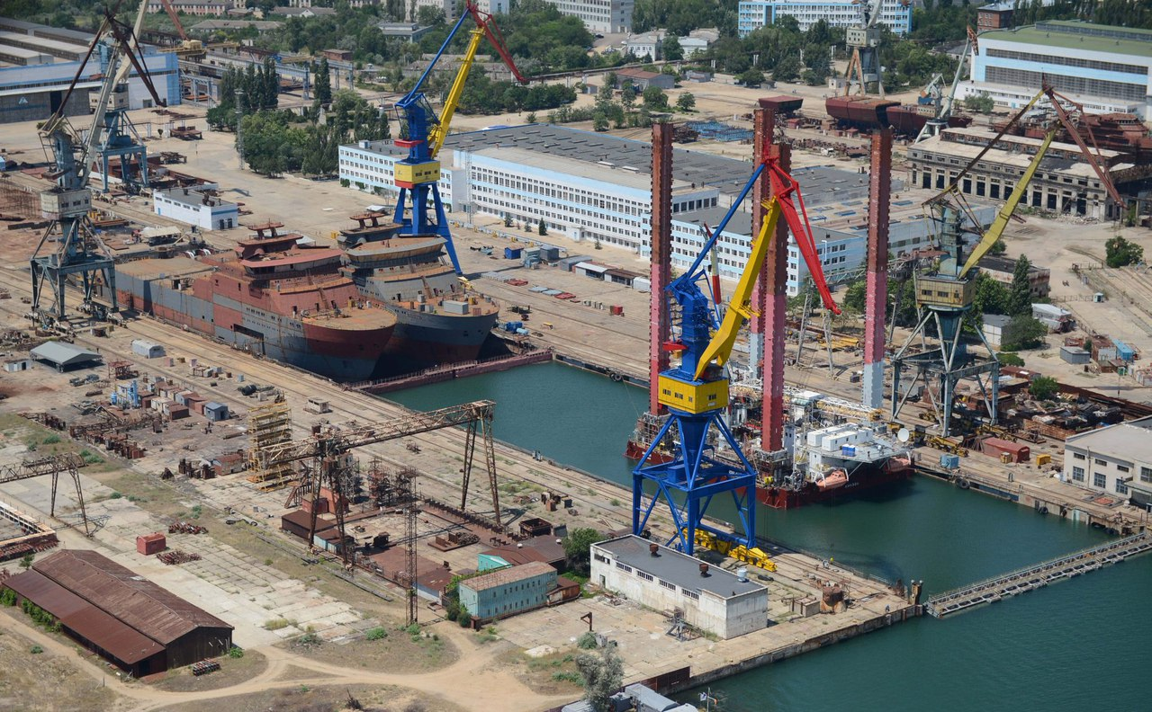

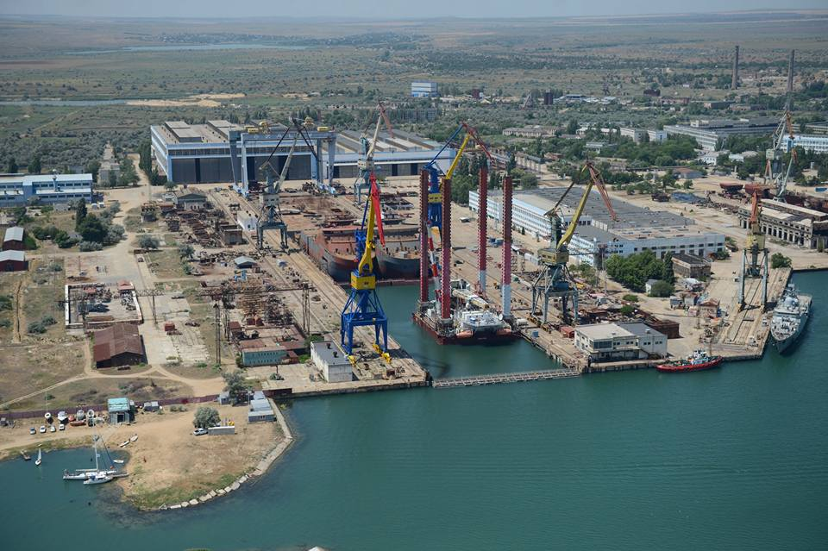
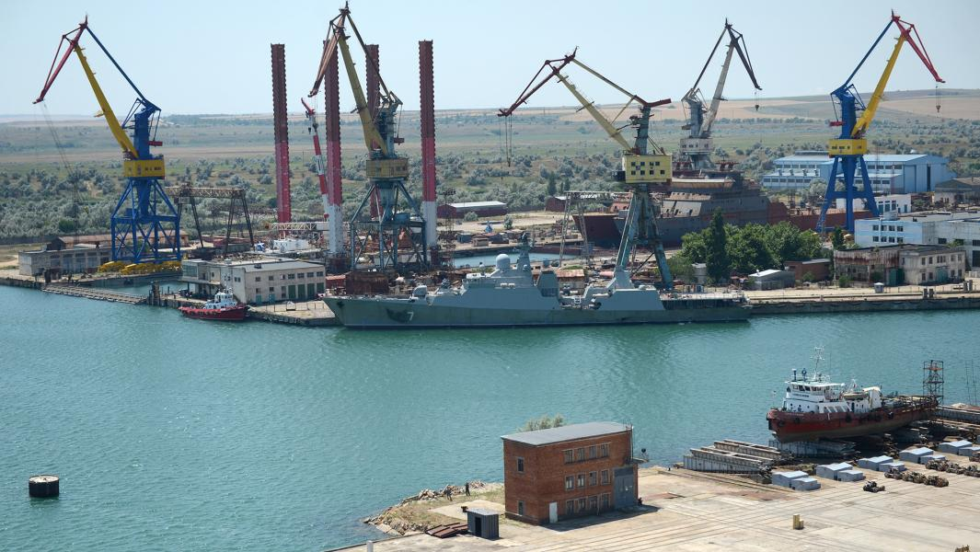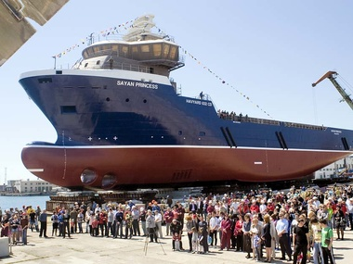
А Первым славянским «кораблем», по сути, была большая плетеная корзина, обшитая корой или кожей.
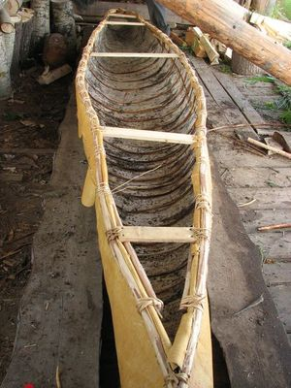
На смену ему быстро пришел челн-однодеревка, выдолбленный из целого дерева. Иногда челн создавался иным способом.
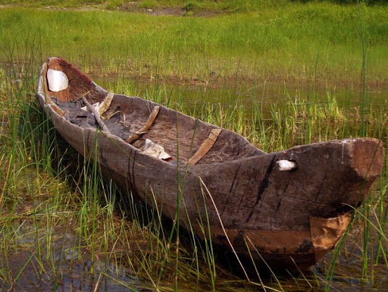
Древние корабелы делали в живом древесном стволе трещину на всю длину челна, постепенно,год за годом, вбивая в него клинья и распорки, чтобы добиться нужной формы будущего корпуса. Только после этого дерево срубали и лишнюю древесину стесывали, выжигали и выдалбливали. Затем дерево обрабатывали водой и огнем, чтобы придать ему гибкость. На кропотливую работу над корпусом челна порой уходило до пяти лет.
Видоизмененные челны с обшивкой и больших размеров - насады - плавали в русских водах вплоть до конца XV в. Позже их вытеснили наборные корабли.
Преемницей челна стала созданная в X в. для торговых плаваний и боевых походов «набойная ладья». 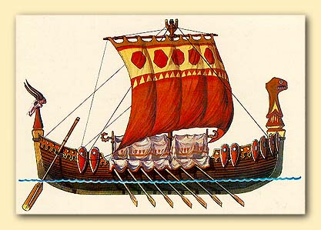
По сравнению со своими собратьями она имела более высокие борта, к которым крепились стойки. На них прибивали несколько досок внакрой. Такое нехитрое усовершенствование значительно увеличивало внутренние размеры «ладьи», и главное - ее грузоподъемность. Теперь легкое и небольшое судно могло взять на борт ни много ни мало 15 т груза. После достройки судно снабжали веслами, якорем и мачтой с простым прямым парусом.
Воспитатель.: - Народом придумано много пословиц, поговорок и загадок о водном транспорте. А вы загадки знаете?
Дети загадывают загадки:
Станут два братца
В речке купаться:
Вынырнут вместе,
Вместе нырнут –
Лодке на месте
Стоять не дадут.
(Весла)
Я реке и друг и брат,
Для людей трудиться рад.
Я машинами построен,
Сократить пути могу,
И от засухи, как воин,
Лес и поле берегу!
(Канал)
На море, в реках и озерах
Я плаваю, проворный и скорый.
Среди военный кораблей
Известен легкостью своей.
(Катер)
В лесу родилась,
На воде живу.
(Лодка)
Не спрашивая броду,
Лезу смело в воду –
На всякой глубине
Лишь по пояс мне.
(Теплоход)
Распрекрасный дворец по морю плывёт,
Белеет на волнах гигант
(Теплоход)
Если он на дне лежит,
Судно вдаль не побежит.
(Якорь)
Воспитатель: - Ребята, давайте отметим на карте города завод Залив.
Воспитатель: - Ребята, а какое наше море, как можно назвать его одним словом? (Ответы детей)
Воспитатель: - Ребята, а чем багато наше море? Правильно, рыбой. Испокон веков наш город славился добычей и переработкой рыбы. Один из самых больших заводов по переработке рыбы находится в городе Керчи. Это «Рыбоконсервный завод «Пролив»». Начало развития консервной промышленности на Керченском полуострове было положено в 1873 году, когда был открыт первый консервный завод Петерса и Жуковского. В 1901-1904 году в Керчи занимались консервным производством 13 так называемых консервных заводов, которые представляли собой мелкие кустарные заведения. Самым крупным заводом считался завод фирмы Петерса и Жуковского, приобретенный в 1910-1911 годах братьями Капелевич и Монблатом. Ежегодно эта фирма изготовляла до 7 тысяч банок консервов из осетрины, бычков, кефали, скумбрии, барабульки и 3 тысячи банок маринованной сельди. Кроме того, производилось до 7,5 тысяч банок овощно-фруктовых консервов. В 1941 году у завода были большие планы, но им не суждено было сбыться. Началась Великая Отечественная война. Завод эвакуировался морем в станицу Приморск-Ахтарск, а затем в Томскую область, в местечко Клепашово. Здесь завод выпускал консервы для нужд фронта. С октября 1945 года завод вновь работает в родной Керчи. За последнее время значительно расширен ассортимент выпускаемой продукции из рыбы и морепродуктов. Ловят рыбу с помощью специальных сетей – тралов.
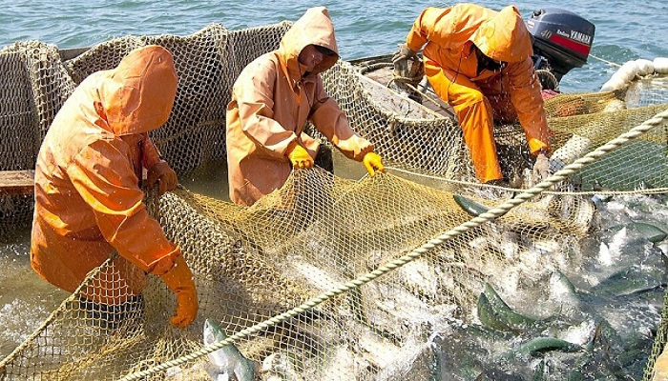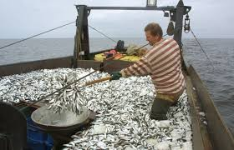
А вы знаете, как в старину добывали и перерабатывали рыбу? (Ответы детей).
Воспитатель: - Совершенно верно. Рыболовные орудия можно разделить на четыре основных группы (по назначению и способу применения): колющие орудия, крючные снасти, сети и запорные системы с ловушками. К колющим орудиям относятся остроги, гарпуны, багры, стрелы
Главной составной частью крючных снастей были рыболовные крючки. Большинство из них изготовллись из обычного железа.
Среди важнейших орудий рыболовства первое место принадлежит сетям. Древнейшие сетки плелись из лыка или стеблей волокнистых растений: крапивы, болотной осоки. Однако, они обладали большим весом и малой прочностью, что во много раз снижало эффективность их применения. Роль главных промысловых орудий перешла к сетям после широкого распространения таких технических культур, как лен и конопля. Пряжа этих растений достаточно прочна и эластична. Поэтому из нее можно было изготовить снасти высокого качества и больших размеров.
Ловушки делали, чаще всего из дерева, лозняка и т. п. Снасти из дерева, так же, как сетяные, не сохранились до наших дней, потому что их материал быстро поддается гниению. В большом употреблении были морды - род корзин, сплетенных из лозняка с воронкообразным отверстием, в которое заплывала рыба и т. п.
Воспитатель: - Ребята, к большому сожалению, из-за загрязнения моря и нерационального использования даров моря, рыбы в море становится всё меньше и меньше. А вы знаете, что мы можем сделать, чтобы сохранить все живое в море?
Д/и «Хорошо – плохо» (отобрать карточки с изображением мер предосторожности по отношению к морю).
Воспитатель: - Ребята, а вы знаете, кто обитает в Черном море?
Д/и «Обитатели Черного моря».
Воспитатель: - Давайте отметим завод «Пролив» на карте Керчи.
Воспитатель: - Всегда, во все времена люди в нашем городе не только хорошо работали, но умели повеселиться. Правда ребята?
Физ. минутка: ритмические упражнения «Я за то люблю Ивана….»
Воспитатель: - Во все времена люди хотели одеваться в красивую одежду. В этом им помогали специалисты, которые работали на швейной фабрике.
Свой трудовой путь Керченская швейная фабрика начала с 1939 года. В 1941 году специализировалась на пошиве военного обмундирования С 1959 года фабрика стала специализироваться на пошиве детского ассортимента.
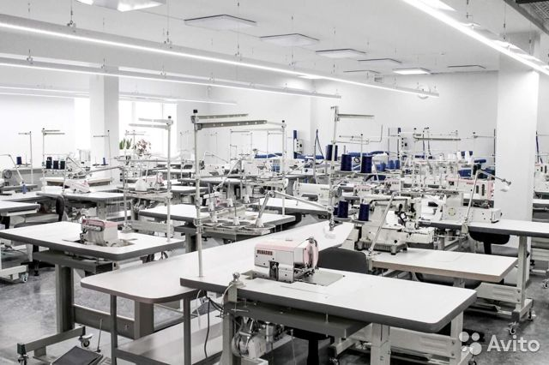
Воспитатель: - Ребята, а вы знаете, какая в старину была одежда?
Показ презентации «История русского национального костюма».
Воспитатель: - Ребята, чтобы мы могли на нашей карте поставить следующую метку, нужно правильно выполнить это задание.
Д/и «Собери костюм» (собрать русские народные костюмы женщины и мужчины).
Воспитатель: - Любили наряжаться люди на праздники. Любили красивую одежду надевать и весело плясать. Давайте и мы станцуем.
Ритмическое упражнение «Во поле берёзка стояла».
Воспитатель: - Вот ещё одна метка. Мы с вами так долго путешествуем, что я даже проголодать успела. А вы? А вот, кстати, ещё одно промышленное предприятие нашего города. На этом предприятии делали посуду. Это «Керченский металлургический завод», — одно из старейших крымских металлургических предприятий, расположенное в северной части Керчи на берегу Керченского пролива. Завод построен в конце XIX в. для переработки железной руды, добываемой на Камыш-Бурунском железорудном комбинате. 14 марта 2017 года было образовано Государственное унитарное предприятие «Керченский металлургический завод», которое на данный момент включает цеха стрелочных переводов, литейный и механо-кузнечный, стальной эмалированной посуды, пластмассовых изделий и цех декалькомании. Сегодня Керченский металлургический завод — системообразующее для Керчи и Крыма предприятие, на котором трудится более 1.5 тысяч человек.
Воспитатель: - Ребята, а вы знаете, какой была раньше посуда?
Показ презентации «История посуды».
Воспитатель: - Испокон веков в народе восхваляли труд и высмеивали лень. Какие вы знаете пословицы и поговорки о труде? (ответы детей).
Воспитатель: - Ну, что ж, мы можем поставить на нашей карте ещё один значок. Вот теперь, ребята, вы знаете, почему наш родной город называют промышленным городом, городом-тружеником. А давайте, зная, чем славен наш город, попробуем составить наш герб города Керчи. Это будет промышленный герб.
Дети составляют герб Керчи.
Итог занятия.

